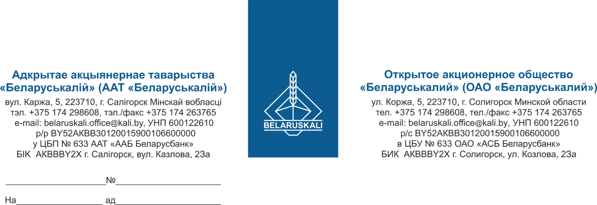
Руководителю
по списку потенциальных поставщиков:

касательно предоставления
технико-коммерческого предложения
на поставку косилки навесной типа К-78

Настоящим ОАО «Беларуськалий» приглашает Ваше предприятие принять участие в процедуре закупки косилки навесной типа К-78 с гидроманипулятором (1шт.), выпуска не старше 2024г.
Для участия необходимо предоставить технико-коммерческое предложение, которое должно содержать:
- наименование, техническое описание предлагаемого товара;
- сертификат продукции собственного производства;
- цену за единицу предлагаемого товара без учёта НДС;
- условия и срок поставки (дней от даты подписания договора);
- условия оплаты (оплата в течение 45 календарных дней по факту поставки продукции);
- гарантийный срок эксплуатации продукции;
- срок действия предложения (не менее 30 дней),
а также заявление о том, что Ваша организация:
- не включен в реестр поставщиков (подрядчиков, исполнителей), временно не допускаемых к закупкам;
- не была признана судом экономически несостоятельной и не находится на любом этапе рассмотрения дела об экономической состоятельности или банкротства, не находится на какой-либо стадии прекращения деятельности (ликвидации, реорганизации);
Технико-коммерческое предложение просим предоставить до 14:00 час 12.06.2025 по электронной почте: mto@kali.by.

Заместитель начальника управления МТО Н.М.Архипенко

Карака (0174) 29-86-33

